Создание проекта Dino pygame
# 6. Анимация движения персонажа
Анимация персонажа – это покадровая смена его движений
Стр 31. Создадим список dino_img и подгрузим туда изображения нашего героя
Стр. 38 Счетчик изображений img_counter
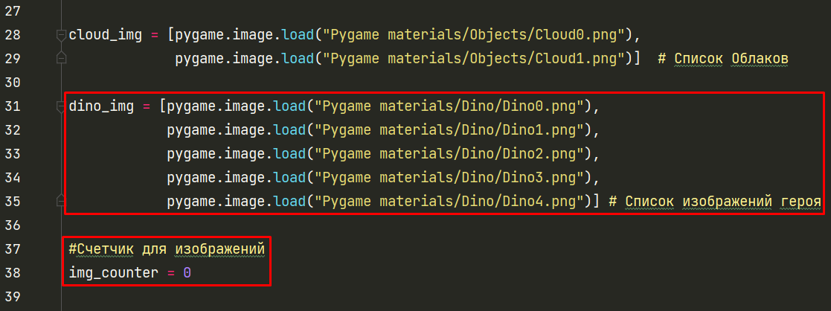
Далее создадим функцию draw_dino() для рисования динозавра
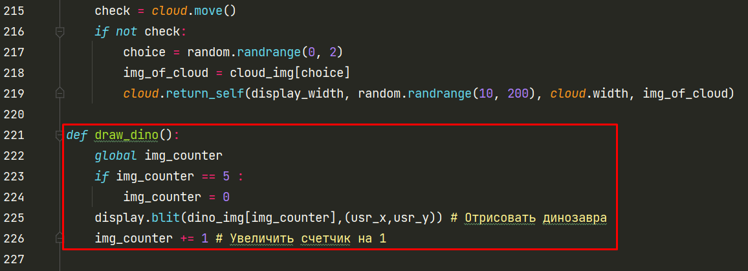
В случае если img_counter достигает значения 5, что равно кол-ву изображений динозавра, то мы меняем номер изображения на 0
Также не забываем инкрементировать счетчик img_counter
Далее мы меняем способ отрисовки нашего персонажа:
Ранее мы использовали метод draw.rect и рисовали нашего героя ввиде простой фигуры (Прямоугольк).
Но т.к. теперь будет использоваться изображение, то для его отрисовки нужен метод blit, который мы уже прописали в функции draw_dino.
В функции run_game
Стр. 118 Закомментировать метод draw.rect
Стр. 119 Вызов функции draw_dino
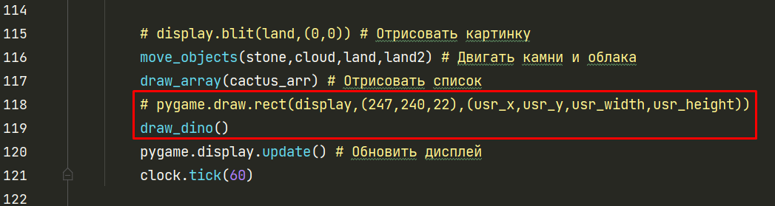
Можно запустить, но сейчас наш персонаж будет слишком быстро сменять картинки
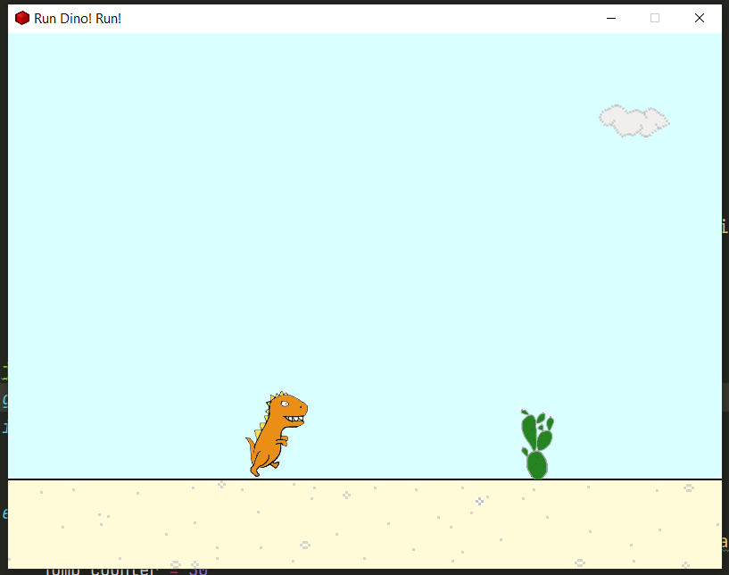
Для небольшого замедления смены кадров , будем использовать следующий подход:
Увеличим разброс значений img_counter от 0 до 25
Мы все также будем получать номер картинки 0,1,2.. Благодаря целочисленному делению на 5,
Но теперь это будет происходить реже
Стр. 224 img_counter == 25
Стр. 226 Добавим целочисленное деление на 5
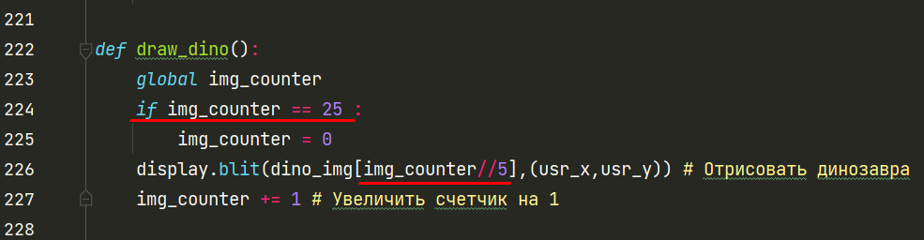
Отлично, теперь наш динозаврик движется как настоящий!

